部署说明：

打开文件-下载数据库文件导入数据库-打开后端文件启动服务器-打开网页（openwith live server）

使用说明：

首页：

1. 点击按钮注册进行注册账号；

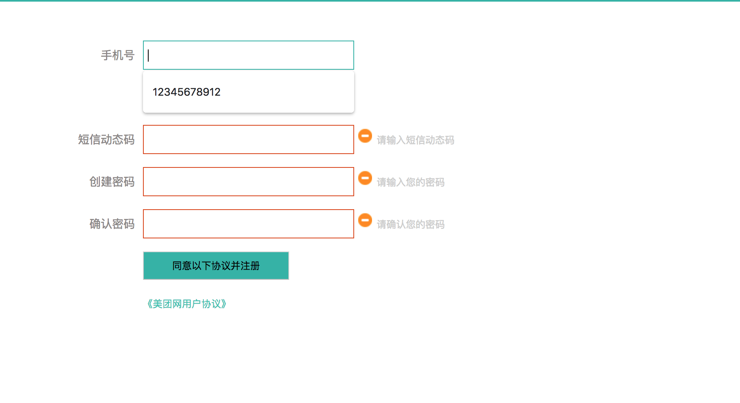

1. 点击登录按钮进行登录；

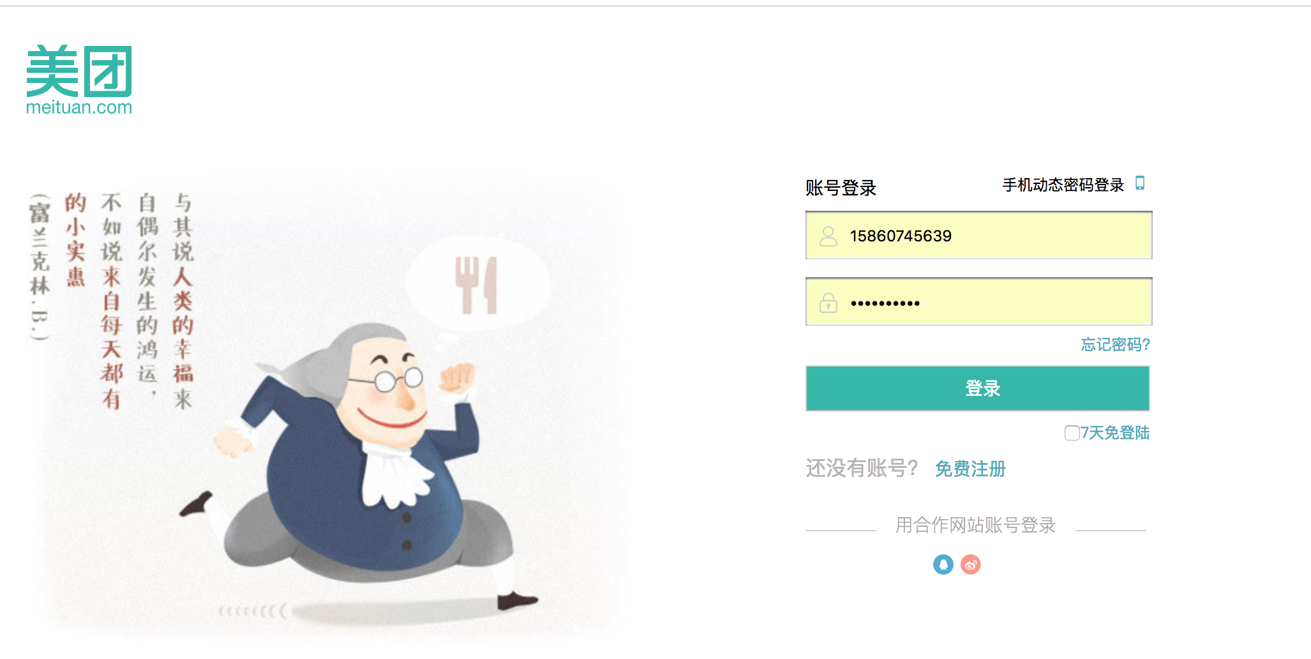

3.选项卡切换，鼠标放上去便进行切换；



1. 点击图片进入详情页；

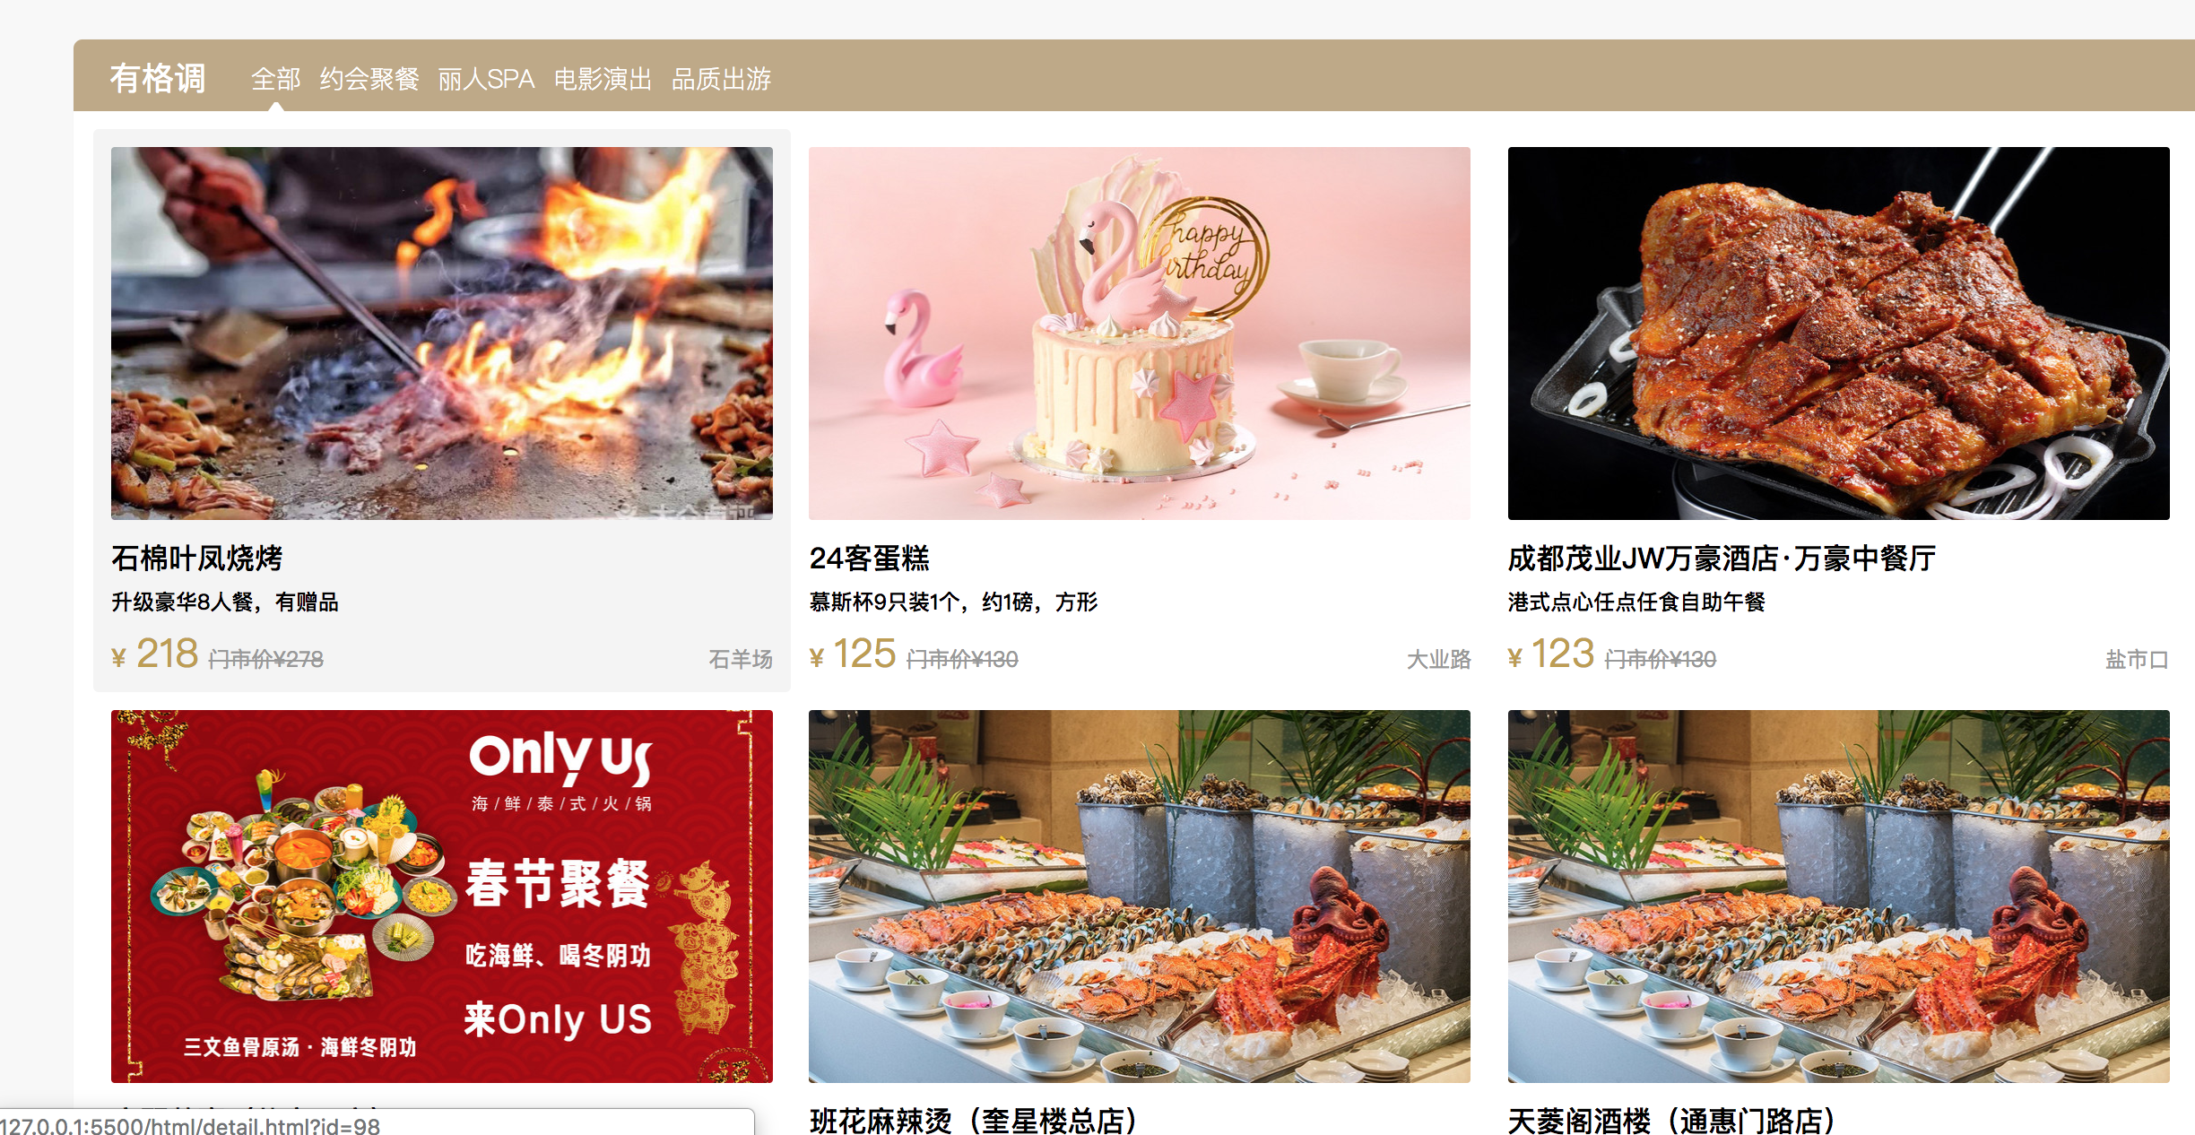

点击图片进入详情页

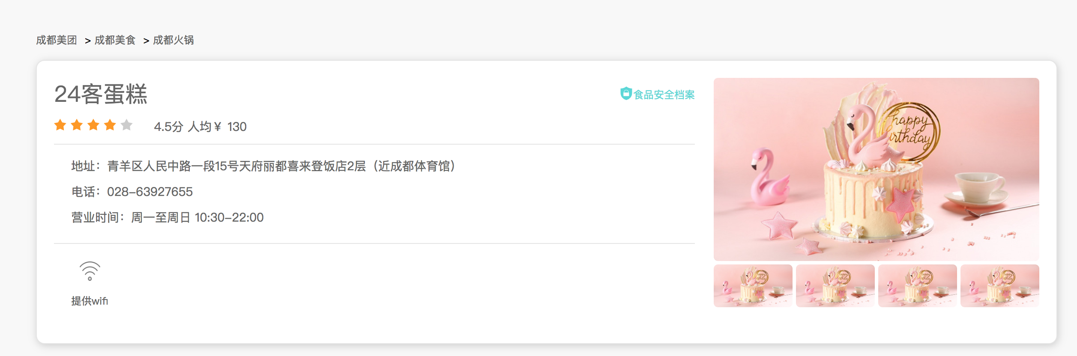

1. 点击电影图片进入电影选座；

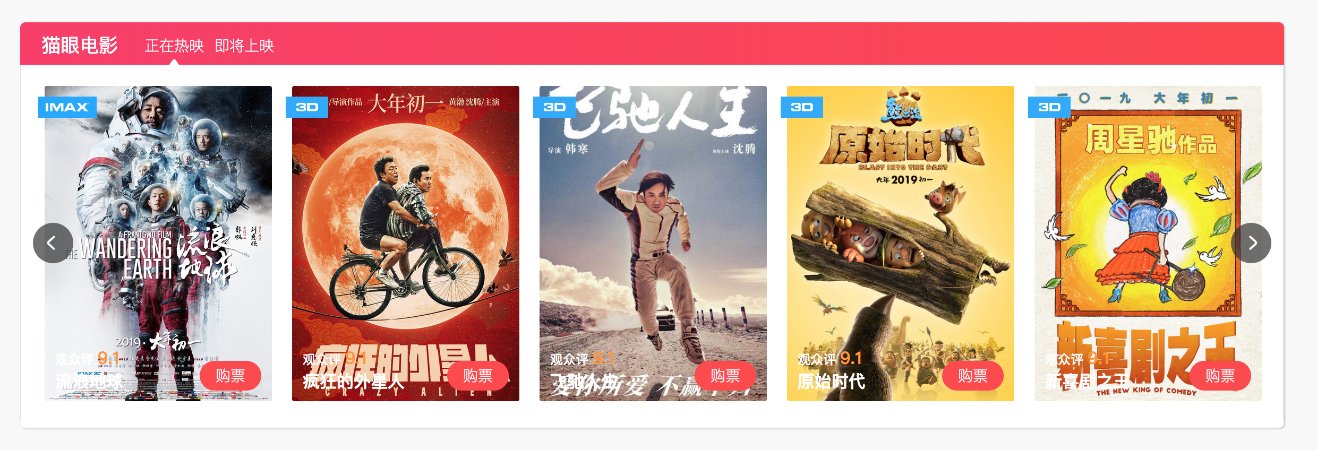

点击图片进入选座

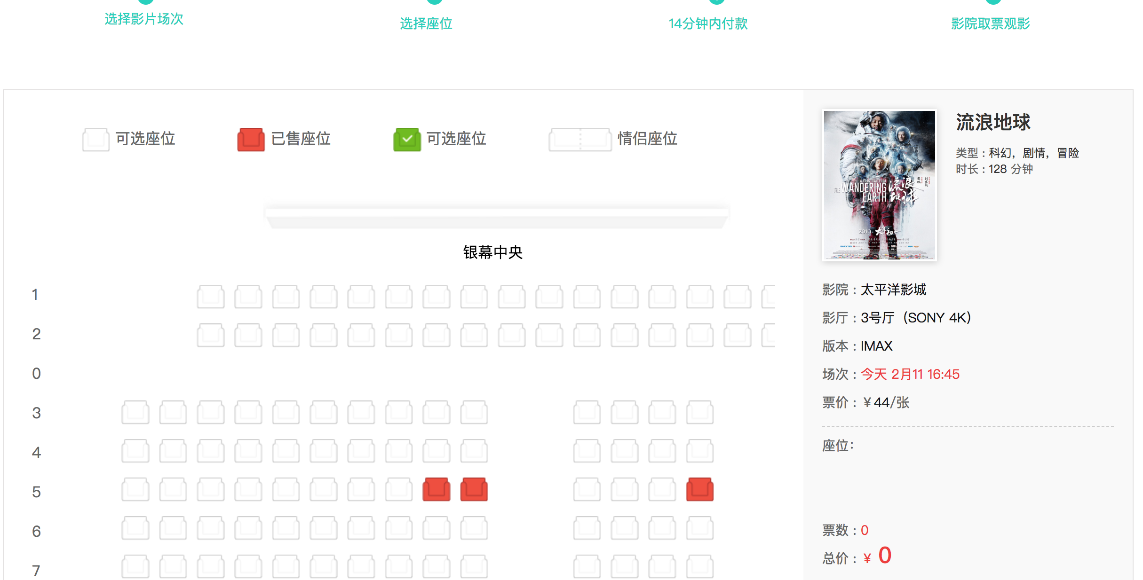

1. 电影选座，可添加删减，自动计数与计算价格；



点击座位选座



